报告公示
唐山洁城能源有限公司职业病危害现状评价报告书
用人单位名称 | 唐山洁城能源有限公司
用人单位地理位置 | 唐山市丰南区尖字沽乡范彭线与丰碱线交叉口西南
用人单位联系人 | 朱宏涛
项目名称 | 唐山洁城能源有限公司
技术服务项目组人员 | 王利、李志等
现场调查人员（评价） | 王利 | 现场调查时间 | 2024.8.27
用人单位陪同人 | 朱宏涛
现场检测人员 | 孙长虹、边策、王志豪 | 现场检测时间 | 2024.9.23~25
用人单位陪同人 | 朱宏涛
建设项目存在的主要职业病危害因素 | 高温、噪声、其他粉尘、二氧化硫、氮氧化物、硫化氢、二氧化碳、氯化氢、氨、一氧化碳、汞、镉、铅烟、氟化氢、二硫化碳、工频电场等
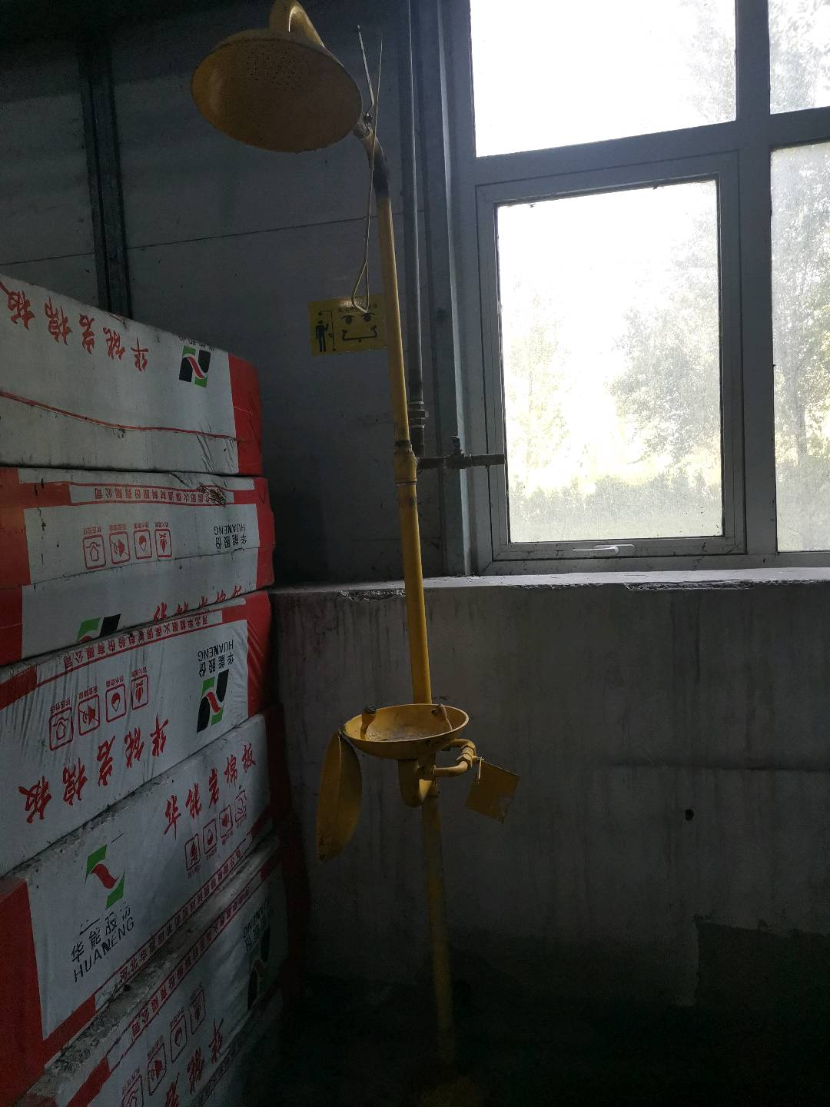
现场调查影像等

